손해보험업 진출 추진(案)

< 목 차 >
Ⅰ. 손해보험업 진출 필요성
Ⅱ. 손해보험업 진출 방안
Ⅲ. 국내 종합손해보험 라이선스 인수-AXA 손해보험
Ⅳ. 해외 손해보험 시장 진출 검토
[ 별첨 ]

2025. 9. 1(월)

신사업/디지털기획담당
Ⅰ. 손해보험업 진출 필요성
“손해보험업 진출은 단순한 사업 확장이 아니라 포트폴리오 다각화, 새로운 리스크에 대한 선제적 대응, 재무적 안정성 강화를 통해 미래 성장 동력을 확보하는 전략적 선택임”

- 사업 포트폴리오 다각화 및 고객·기업가치 제고
- 생명보험 중심 포트폴리오는 저출산·고령화로 인한 생보시장 성장성 둔화에 직접적으로 노출되어 있음
- 손해보험업 진출은 자동차, 화재 등 다양한 위험군을 포괄함으로써 수익 변동성과 리스크 집중을 완화하고 포트폴리오 다각화를 통한 안정적 성장기반을 마련할 수 있음
- 또한, 고객 생애주기 전반의 다양한 보장 니즈에 대한 원스톱 금융 서비스를 제공하고 장기적으로 종합 금융 그룹으로의 위상 강화를 기대할 수 있음
- 환경 변화에 따른 보험 패러다임 전환 선제적 대응
- 디지털 확산으로 개인정보 유출, 시스템 마비 등 사이버 리스크가 급증하며 이에 대한 보장 방안이 보험산업에서 주요 이슈로 부상하고 있음
- 또한, 기후 위기 시대를 맞아 손해 산정의 복잡성을 줄이고 효율적 보상을 실현하고자 방대한 기상 위성 데이터를 활용해 조건 충족 시 즉시 보상이 가능한 파라메트릭 보험이 등장함
- 사이버 리스크와 기후 위기 등으로 손해보험 영역의 혁신적 미래 수요가 확대되는 가운데, 손보업 진출을 통해 사고 예방과 현장 대응을 아우르는 새로운 보험 모델로의 전환이 필요함
- 규제 및 회계 제도 변화에 대응하여 안정적 경영 기반 확보
- IFRS17, K-ICS도입으로 보험사의 수익 인식과 자본 건전성 관리 중요성이 증가하고 있음
- 생명보험은 장기 보장성 계약이 많아 계약서비스마진 축적과 리스크 조정 부담이 크고 금리, 해지율 등 외부 변수에 따른 자본 변동성 확대에 취약함
- 반면, 손해보험은 단기성·고빈도 위험을 다루어 자본 부담이 상대적으로 낮아 그룹 차원의 위험분산효과와 K-ICS개선으로 이어질 수 있음

Ⅱ. 손해보험업 진출방안
“생보 중심의 리스크를 줄이고 지속 가능한 기업으로 성장하기 위해서는 리스크 분산을 통한 사업구조 균형화와 미래 성장을 이끄는 성장축 다변화를 동시에 추진할 필요가 있음”

- 국내 종합 손보 라이선스 획득을 통한 진출 (B2C중심)
- 손해보험업에 진출하여 다양한 상품을 제공하기 위해서는 종합 손보 라이선스가 필요하지만, 금융당국이 신규 라이선스를 발급하지 않고 있어 기존 손보사 인수만이 가능한 상황임
- 시장에서 거론되는 인수 후보군 중에서는 K-ICS 200% 수준을 유지하고 있어 건전성이 양호하고 당사와 친숙한 ‘AXA손해보험’을 인수 타겟사로 선정함
- 해외 전략적 투자를 통한 선진 보험 시장 진출 (B2B중심)
- 해외는 보험업법상 자본출자 한도 규제를 직접적으로 받지 않아 투자여력이 상대적으로 크므로 전략적 제휴와 선진시장 경험 축적을 목표로 지분 투자 방식을 통해 진출할 수 있음
- 특히, 특종 보험 시장 투자는 선진 리스크 관리 역량을 확보하고 재보험·로이즈 신디케이트· MGA를 활용해 위험 분산과 안정적 수익을 달성하며 혁신적 보험 생태계 참여가 가능함

Ⅲ. 국내 종합손해보험 라이선스 인수-AXA 손해보험 (별첨 p6~16)
- AXA는 수입 보험료 8,554억원 규모로 종합손보라이선스 보유사 중 합리적인 가격에 인수 가능, 자동차보험과 TM채널 집중된 사업구조로 통합 후 시너지 창출이 용이함
- 적정 인수가격 3,618억 원 (Range : 3,546 ~ 4,595) 추정
- `24년 자동차보험 수입보험료 5,996억원(71%), 초회보험료 TM판매비중 73%
- 경쟁력 있는 손보 상품을 제공하기 위해 상품 개발 인력을 확보하여 생활형 상품, 장기 상품에 주력하여 고객 삶의 동반자 역할을 강화하고자 함
- 초기 자동차/운전자 보험, 경증 다빈도 질환 특화 보험 집중, 어린이 종합보험 개발
- ‘Fast-Follower’전략으로 빠르게 상품을 선보이고, 보장 조립형 상품(상해+운전 등) 출시
- 건강/운전 습관 데이터 AI분석 기반 스코어 산출 및 보험료 할인 등 맞춤형 서비스 제공
- 특히, ‘교보그룹 교차센터’를 구축하여 당사의 핵심 보유 역량인 FP채널을 통해 교차판매를 활성화하면 그룹 보유자산을 기반으로 기업가치를 제고할 수 있음
- 당사 60여개 지원단/지점 유휴공간을 활용해 초기 투자 비용 최소화하여 교보그룹 교차센터를 구축하고, 센터장과 설계매니저를 중심으로 생·손보 통합 보장 제공
- 신인/저성과 FP를 중심으로 접근이 용이한 자동차/운전자 보험 판매를 촉진하고, 점진적으로 전체 FP 대상으로 장기·일반 상품에 대한 교차판매 확대를 통해 매출 증대
- AXA의 117만 보험계약 고객 대상 통합 마케팅으로 양사의 중복 고객으로 확보하여, 고객 접점과 채널을 확장하고, 이를 기반으로 한 상품 경쟁력 강화를 도모할 수 있음
- 양사 중복 고객화를 위해 DB교류와 고객 리드를 촉진하는 통합 마케팅 프로모션 수행
- 생활 접점이 많은 손보 특성을 활용하면 보다 정교한 고객 데이터 분석이 가능해 맞춤형 상품 추천 용이
- 이에 따라, 인수 10년차에는 원수보험료 약 1.85조 원(기본) ~ 2.31조 원(낙관), 영업이익 533억 원(기본) ~ 956억 원(낙관)을 달성이 전망됨
- 이는 당사에 IRR 5.3% ~ 5.7% 수준의 재무적 성과와 함께, 그룹 전체의 기업가치를 한 단계 끌어올리는 중요한 전략적 전환점이 될 것으로 기대됨

Ⅳ. 해외 손해보험 시장 진출 검토

  - 특종보험 중심 해외 손보시장 트렌드 전환
- 최근 미국, 영국 등 선진국을 중심으로 해외 손해보험 시장은 전통적인 원수보험의 성장 둔화 속에서, 특종보험(Specialty Insurance) 및 상업보험(Commercial Insurance) 시장이 새로운 성장 동력으로 부상중임 (별첨 p17)
※특종보험(Specialty Insurance)
- 일반 표준 보험으로 보장이 어려운 독특(unique)하고, 복잡(complex)하며, 고위험(high-risk)의 리스크를 담보하기 위해 특정분야에 대한 고도의 전문성과, 표준약관이 아닌 계약자별 특수한 상황 맞춤 설계 된 상품

- 급변하는 경영환경은 기업인들에게 새로운 위험에 대한 전문적인 보장 솔루션을 요구하고 있어 특종보험 시장의 구조적인 성장을 견인하는 핵심 동력으로 작용함
- 기술의 진화와 사이버 리스크 보편화 : AI, IoT, 블록체인 등 디지털 전환 가속으로 사이버 공격, 데이터 유출, 개인정보 침해 등 기업 경영의 핵심 리스크 확대로 사이버 보험 수요 폭발적 증가
- 기후 변화와 자연재해 급증 : 전례 없는 태풍, 홍수 등 자연재해 급증으로 기업의 물리적 자산 파괴는 물로, 공급망 붕괴 등 막대한 손실 발생, 환경책임보험, 날씨 파생상품 보험 등 파라메트릭 방식의 자연재해 리스크 관리 필수
- 글로벌 공급망 복잡성과 지정학적 리스크 : 국제 무역과 공급망 상호의존성 심화, 특정 지역 정치적 불안이나 분쟁이 미치는 파급효과 급증으로 정치적 위험 보험, 신용 보험 등 예측 불가능한 해외 리스크로부터의 기업 자산 보호 니즈 증가
- 무형자산 가치 증대와 새로운 배상책임 : 특허, 영업비밀, 브랜드 이미지 등 무형자산의 중요성이 날로 커지고 있어 지식재산권 침해, 평판 훼손 등 유무형 손실을 보장하는 보험 필요성 대두

  - 특종보험의 리스크 대응 전략
- 불확실성이 높은 새로운 리스크를 효과적으로 인수하고 관리하기 위해 특종보험사들은 ①포트폴리오 다각화, ②재보험 활용 확대, ③신디케이트 참여, ④MGA 활용을 핵심 전략으로 유기적으로 결합하며 시장 확장중임
- ①포트폴리오 다각화 전략: 서로 다른 위험의 보험 포트폴리오를 한 바구니에 담지 않음. 자연재해, 사이버, 정치 등 상관관계가 낮은 다양한 분야 확장 시, 손익을 독립적으로 관리하고 자본과 인력을 배분하여 한 부문의 손실이 다른 부문으로 전이되는 것을 차단
- ②재보험 활용 확대: 회사 자체적으로 감당이 어려운 대규모 또는 특수한 리스크를 인수 시, 보험계약의 일부를 재보험사에 이전, 계약의 규모는 늘리고 손실변동성은 줄임
*재보험사의 경우, 인수한 리스크를 분산하거나 자금조달을 위해 재재보험이나 투자상품화(ILS, Insurance linked Securities)함
- ③신디케이트 참여: 위성발사, 유전개발 등 위험도 높은 계약은 런던 로이즈(Lloyd’s)시장 같은 신디케이트를 활용, 여러 자본 주체가 연합하여 공동으로 리스크 인수를 통해 자본 부담은 줄이면서도 다양한 고액 리스크 경험과 정보 축적
- ④MGA 활용: 경험과 데이터 부족한 계약 인수 시, 해당 분야의 전문성이 높은 MGA와 제휴하여 큰 초기투자 없이도 해당 시장의 전문성과 네트워크를 즉시 활용 후, 해당 시장 직접 진출 여부 결정
- 특종보험 시장은 리스크 대응 전략에 맞춰 ‘특종보험전문사’, ‘브로커’, ‘MGA’, ‘재보험, ‘신디케이트’로 구분되는 사업모델이 연결되어 생태계를 구성함
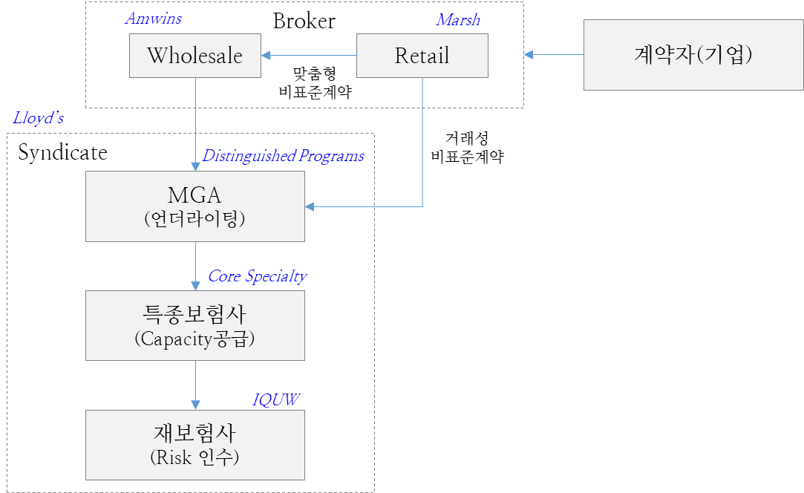
  - 실행방안 (별첨 p20~36)
- 당사는 글로벌 보험전문 PE사인 애퀼라인(Aquiline) 협력으로 검증된 특종보험 투자 딜에 참여, 선진 노하우를 습득하고 글로벌 보험사와의 파트너십을 확보하고자 함
- 국내 손보시장 내 라이선스 확보 시, 해외 시장에서 확보된 역량과 네트워크를 활용한 시너지 창출과 향후 국내 특종보험 시장 활성 시 경쟁력 확보 기대
- 국내 보험사*도 특종보험의 언더라이팅 역량과 네트워크 내재화 목적으로 해외 특종보험사 투자 및 인수 추진중임
*S화재는 영국 Lloyd’s 시장 소속 캐노피우스社 12천억 투자, D손보는 미국 포르테그라社 인수 추진 중 (별첨 p18)
투자 Deal | 사업모델 |  |  |  | 투자규모  (금액/지분율)
 | 특종전문사 | MGA | 재보험 | 신디케이트
European MGA |  | ● |  |  | 49억원 (9.9%)
Core Specialty  Insurance | ● | ○ |  |  | 1,400억원 (5%)
IQUW Holdings |  | ○ | ● | ● | 2,800억원 (20%)
Ripe Insurance | ○ | ● |  |  | 협의중
AXIS Capital | ● | ○ | ● |  | 1,400~7,000억원

Ⅴ. 진출 추진 계획
- 국내 종합손보라이선스 확보와 해외 특종보험 진출을 위한 투자를 동시 병행 추진하되, 각 옵션별 상황에 맞는 차별적 계획으로 진행하고자함
- 국내 AXA손보는 당사와 공동으로 인수 추진이 가능한 전략적 파트너사 확보 예정
- 해외 특종보험사 투자는 애퀼라인과 지속적 협력관계를 통해 신속하게 투자 딜 확정, 실사를 통한 투자적정성 검토 예정

- 以上 -

[별첨. PartⅠ] AXA손해보험 인수 및 Turn Around전략

- 현황분석 및 시사점
1.1 타겟사 현황 종합 진단
“국내 종합손보사 중 인수 가능한 현실적 매물로, 손보시장의 성공 공식과는 대비되는 사업 구조를 가지고 있으나, 재무건전성과 고객 잠재력은 양호함”

- (상품) 수입보험료 기준 매출 71% 수준의 높은 자동차보험 의존성
- 가격 통제로 수익성이 제한 된 자동차 집중되어 있고, 장기보험 점유율은 0.3%로 낮음
- (채널) 초회 보험료 기준 매출의 73%가 TM 에서 발생, 대면 채널 미운영
- TM은 자동차·운전자 판매는 효과적이나, 복잡한 장기보험 판매 한계 존재
- (재무/운영) 높은 고정비 및 비효율 구조
- 무기계약직 TM 인력의 높은 인건비 구조와 과도한 광고비 집행 등 운영 효율성 저하
- (건전성 등) K-ICS비율 213% 양호한 재무건전성 및 117만 고객 잠재력 보유
- 고객 중 76%가 단건 고객으로 다상품 연계 판매를 통한 가치 증대 잠재력이 높음
1.2 인수 타당성 및 Turn-Around 전략 방향 도출
- 現 타겟사의 자동차보험/TM 중심 사업 구조에서 벗어나 지속 가능한 성장을 위해서는 ▲수익성 높은 장기보험으로 상품 포트폴리오의 무게중심을 이동시키고, ▲이를 효과적으로 판매할 수 있는 대면 중심의 채널 역량을 새롭게 구축하는 대대적인 체질 개선이 반드시 필요함

- Turn-Around전략 및 세부 실행 과제
타겟사의 성공적인 가치 증대를 위해, 업계 선도사들의 핵심 성공 요인(Best Practice)을 벤치마킹하여 ‘장기/대면 전략 기반 확보’, ‘그룹 보유자산 연계 기반 매출 확보’, ‘자생력 있는 성장 견인’을 목표로 핵심 Turn-Around 전략과 이를 구체화하는 세부 실행 과제를 도출함
2.1 장기/대면 전략 기반 확보
전략 1
- 타겟사의 상품전략을 자동차 장기로, 채널전략을 TM 대면으로 전환하여 시장 성공방식에 부합하는 성장 기반을 마련코자 함
- 주요 실행과제
- 장기 상품 개발•운영 역량/체계 구축 : 정기적인 시장 동향 분석 및 신속한 대응을 위한 의사결정 협의체 운영 및 손해율 예측 및 모니터링, CSM산출 시스템 구축
- TM 장기판매 역량 제고 : 고객 맞춤형 상담을 위한 실시간 영업지원 체계, DB배양 프로세스 및 POM(Policy Owner Marketing) 시스템 고도화
- 하이브리드 채널 구축 : Sales 확대 위한 TM-대면 중간 형태의 하이브리드 조직 구성 및 성과체계 운영
2.2 그룹 보유자산 연계 기반 매출 확보
전략 2
- 당사(생명)의 핵심 역량인 FP채널을 활용한 교차판매(‘교보 교차센터’) 확대로 타겟사 대면 매출 성장을 견인하고, 생•손보 통합 보장에 관한 고객과 FP 니즈 충족함
- 주요 실행과제
- 설계사(FP) 교차판매 확대 : 신인/저성과 설계사, 자동차/운전자 보험으로 시작, 타겟사 상품 라인업 확장과 연동하여 전체 설계사, 일반(법인)/장기 상품으로 확산
- 교보 교차센터 구축 : 당사 60여개 지원단/지점 유휴 공간을 활용하여 초기 투자비용을 최소화하며 구축, 센터장과 통합 설계매니저를 중심으로 생•손보 통합 설계 및 가입 지원
*향후 하이브리드 채널 경험과 교차센터 경험을 결합하여 전속 대면채널 구축 시 역량 이전 (별첨 p 15)
- 교보 통합앱 연계 및 미니보험 확대 : 저가형, 니치시장형, 新보장 중심 미니보험을 교보 통합 앱을 통한 판매 연계로 비대면 고객 접점 확대
- 통합 마케팅 프로모션 추진 : 양사 중복 고객화를 위해 DB교류 및 통합 고객분석 기반 마케팅 활성화
※ 기대효과
  - 타겟사 : 대면 채널 부재를 즉시 보완하여 초기 매출 및 시장 인지도 확보.
  - 당사 : FP에게 손보 상품이라는 新무기 제공으로 활동성 및 소득 증대, 이탈 방지 효과
  - 고객 : 생손보 통합 보장을 통한 만족도 제고 및 교보 브랜드 신뢰 향상
2.3 자생력 있는 성장 견인
전략 3
- 상품과 채널 경쟁력과 견고해진 인프라를 바탕으로, 인수 초기 시장에서 검증된 상품을 신속하게 도입하는 ‘Fast-Follower’ 전략으로 리스크를 최소화 하며 규모 있는 성장을 실현하고, 장기적으로 관계사 간 Win-Win 구조를 확립함
- 주요 실행과제
- 현 주력상품 경쟁력 강화: 타겟사가 강점을 가진 '교통' 관련 상품(운전자/상해)에 선도사의 차별화된 담보를 접목하여 상품 매력도 극대화
- 질병보험 라인업 본격 확장: 시장 수요가 큰 건강/암보험 등 핵심 질병 상품군을 본격 출시하고, 지속적인 개정을 통해 경쟁력 확보
제휴TM 채널 확대 : 외부 비대면 전문 파트너사 제휴 확보로 판매 채널 다각화 추진
2.4 전략 실행 계획
- 성공적인 Turn-Around를 위해 ‘채널-고객-상품’ 각 영역의 과제를 유기적으로 연계하여 추진하고, 적극적인 디지털 전략과 기술 접목을 통한 혁신적 성과 창출 기회를 확보함
- 10개년 동안 과제 수행을 위해 약 250 억 투자가 수반될 것으로 예상됨 (별첨 p 15~16)
※ 투자금액은 AXA 자체 조달 가능 예상됨
※ 상품개발/판매 인력 인건비, 상품 위험률 개발비 등 비용은 CSM으로 반영됨

- 재무성과 전망(10년)
- 3대 핵심 전략의 성공적인 이행을 전제로, 타겟사는 초기 투자 단계를 거쳐 10년 후인 2034년에는 견실한 중위권 손해보험사로 성장할 것으로 전망되며, 전략 실행의 강도와 속도에 따라 ①기본(Base) 시나리오와 ②낙관적(Optimistic) 시나리오로 나누어 재무 성과 추정이 가능함
- 기본 시나리오는 안정적인 체질 개선을 목표로 하며, 10년 후 영업이익 533억 원 달성을 전망, 초기 투자 기간을 거쳐 5년차부터 안정적인 흑자 구조에 진입함
- 낙관적 시나리오는 빠른 매출 성장과 고수익 상품 판매 확대로 3년차부터 유의미한 이익 실현, 10년 후 영업이익 955억 원으로, 수익성과 성장성을 모두 갖춘 우량 손보사로의 도약이 기대됨

[참고 #1] 손해보험 종목별 수입보험료 및 구성비 추이 (단위: 십억 원)
구분 |  | `22년 |  | `23년 |  | `24년
 |  |  | 구성비 |  | 구성비 |  | 구성비
장기 |  | 61,796 | 52.0% | 64,263 | 54.2% | 67,992 | 53.9%
자동차 |  | 19,863 | 16.7% | 20,082 | 16.9% | 19,705 | 15.6%
일반 |  | 37,137 | 31.3% | 34,252 | 28.9% | 38,394 | 30.5%
 | 화재 | 318 | 0.3% | 327 | 0.3% | 354 | 0.3%
 | 해상 | 872 | 0.7% | 952 | 0.8% | 1,043 | 0.8%
 | 보증 | 1,802 | 1.5% | 1,911 | 1.6% | 1,937 | 1.5%
 | 기술 | 440 | 0.4% | 437 | 0.4% | 461 | 0.4%
 | 책임 | 1,465 | 1.2% | 1,634 | 1.4% | 1,744 | 1.4%
 | 상해 | 1,795 | 1.5% | 2,045 | 1.7% | 2,312 | 1.8%
 | 종합 | 2,319 | 2.0% | 2,565 | 2.2% | 2,625 | 2.1%
 | 기타특종 | 2,335 | 2.0% | 2,407 | 2.0% | 2,513 | 2.0%
 | 권원 | 112 | 0.1% | 123 | 0.1% | 129 | 0.1%
 | 해외 | 944 | 0.8% | 1,016 | 0.9% | 1,287 | 1.0%
 | 개인연금 | 2,180 | 1.8% | 1,948 | 1.6% | 1,694 | 1.3%
 | 퇴직 | 22,528 | 19.0% | 19,039 | 16.1% | 22,295 | 17.7%
 | 기타 | 1 | 0.0% | 1 | 0.0% |  | 0.0%
합계 |  | 118,796 | 100.0% | 118,597 | 100.0% | 126,091 | 100.0%

[참고 #2] `24년 손보사별 수입보험료 및 상품포트폴리오 구성 (단위: 조 원)
회사명 | 수입  보험료 | 비중 | 상품 포트폴리오 |  |  | 비고
 |  |  | 장기 | 자동차 | 일반
삼성 | 27.4 | 21.8% | 59% | 29% | 12% | [Big 4]  - 균형 있는 상품 포트폴리오 운영  - 상품군별 시너지 효과 확보  - 안정적인 수입보험료 확보
DB | 21.2 | 16.8% | 62% | 25% | 13%
현대 | 18.4 | 14.6% | 63% | 25% | 12%
KB | 16.5 | 13.1% | 68% | 22% | 10%
메리츠 | 15.3 | 12.1% | 84% | 7% | 9% | [Major]  - 장기상품 중심 운영  *농협: 농작물재해보험, 농기계보험,  가축보험 등 특종보험 비중 高
한화 | 6.7 | 5.3% | 80% | 10% | 10%
롯데 | 6.6 | 5.2% | 90% | 5% | 5%
농협 | 4.4 | 3.5% | 52% | 2% | 46%
흥국 | 3.2 | 2.5% | 92% | 4% | 4%
MG | 1.1 | 0.9% | 93% | 2% | 5%
AXA | 0.9 | 0.7% | 25% | 71% | 4% | [Niche Innovators]  - 특정 상품군 중심 성장 기반 구축  - 시장 변화에 따른 전략 고심  - 수입보험료 1조↓  *하나: 자동차 중심 성장후 보험상품 포트폴리오 변화 시도 중
라이나 | 0.7 | 0.5% | 77% | - | 23%
AIG | 0.6 | 0.5% | 61% | - | 39%
하나 | 0.6 | 0.4% | 44% | 46% | 11%
캐롯 | 0.5 | 0.4% | - | 84% | 16%
신한EZ | 0.1 | 0.1% | 2% | - | 98%
카카오페이 | 0.0 | 0.0% | 1% | - | 99%

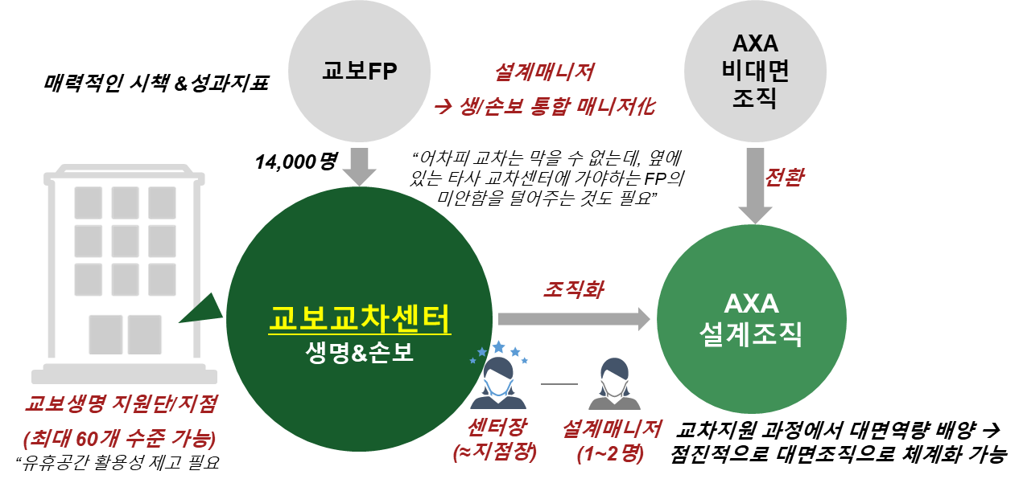
[참고 #3] 교보교차센터 운영 모델

- 교보생명 FP 채널을 상품(생명/손해)과 디지털(AI/플랫폼)로 무장한 전문가 집단, 즉 ‘종합 리스크 컨설턴트’로 전환
단계 전략 | 전략 방향 | 주요 내용
1. 저변확대 및  인프라 구축 | 신규/저성과FP중심 교차판매경험 확산 | 전국 주요거점 ‘교차지원센터’ 설치, 상품 판매 전과정 밀착 지원  교보/AXA계약 통합 조회 및 보장 공백 최소화 솔루션 제공
2. 전문성 강화 및 AI활용 | 고성과FP 중심 효율 극대화 추진 | 에이스 그룹 전문가 육성, ‘AI세일즈 어시스턴트’도입, 최적의 생명-손보 상품 조합 자동 추천, 제안서 생성
3. 생태계 완성 및 시장 선도 | FP의 ‘종합 리스크 컨설턴트’ 化 | FP의 영업지원시스템과 통합 고객 케어 플랫폼 연동, 초개인화 동적보험, 구독형 라이프 솔루션 등 상품 다양화

- 교보 FP 채널 교차판매 10개년 시뮬레이션
연도 | 총 FP (명) | 참여 FP (명) | 참여율 (%) | FP 1인당 평균 월초 (만원) | 교차판매 총 월초 (억원) | 교차판매 연간 신계약 (억원)
Y1 | 14,000 | 2,100 | 15% | 2.8 | 5.8 | 70
Y2 | 13,800 | 3,450 | 25% | 3.4 | 11.7 | 140
Y3 | 13,600 | 4,760 | 35% | 4.9 | 23.3 | 280
Y4 | 13,500 | 6,075 | 45% | 5.8 | 35.2 | 422
Y5 | 13,500 | 7,425 | 55% | 6.2 | 45.8 | 550
Y6 | 13,500 | 8,775 | 65% | 6.8 | 59.2 | 710
Y7 | 13,500 | 9,450 | 70% | 7.5 | 70.8 | 850
Y8 | 13,500 | 10,125 | 75% | 8.2 | 83.3 | 1,000
Y9 | 13,500 | 10,800 | 80% | 8.8 | 95.0 | 1,140
Y10 | 13,500 | 11,475 | 85% | 9.4 | 108.3 | 1,300

[참고 #4 ] AXA 인수 후 장기보험 개발/판매 전략
- 경쟁력 있는 손보 상품을 제공하기 위해 상품 개발인력을 확보하여 생활형 상품을 강화하고, 고객 삶에 적극적으로 개입하는 ‘삶의 동반자(Life Management Partner)’ 역할 강화
단계 전략 | 전략 방향 | 주요 내용
1. 기반 구축 및  데이터 축적 | 인력 및 CSM 확보와 고객 데이터 수집 | •손해보험 장기상품 개발 인력/인프라 확보  -상품인력(6~7명): 기획2, 계리2~3, 언더라이팅1, 컴플라이언스 1  -지원인력(5명↑) : 마케팅&채널, IT개발, 데이터전문가  •경증중/다빈도 질환 특화 ‘생활안심 보장보험’,  •변호사 선임비, 형사 합의금 보장 등 운전자 보험 강화
2. 본격 성장 및  서비스 결합 | 수익성 고려와  부가 서비스 결합 | •수익성 높은 어린이 종합보험 출시  •다빈도 청구 데이터 분석 기반 보장을 강화 한 펫 보험 출시 •병원동행, 예방접종 등 서비스 연계
3. 초개인화 및 생태계 완성 | AI 기반 토탈 라이프 관리 생태계 구축 | •건강/운전 데이터 AI기반 ‘통합 스코어’ 산출 및 보험료 할인 •조립형상품[기본(상해)+선택(운전 등)] 등 라이프 솔루션 보험 강화

[참고 #5 ] AXA인수 후 하이브리드 & 대면 채널 구축 전략
- ‘단계적 진화’, ‘자산의 최대 활용’, ‘DB기반의 역할 분담’을 중심으로 단계적 채널 구축 추진
- 단계적 진화 (Phased-in Approach): 막대한 초기 투자가 필요한 전속 대면 채널을 바로 구축하는 대신, 기존 자원을 활용하는 저위험-고효율 방식으로 단계적으로 채널을 진화
- 자산의 최대 활용 (Leverage Existing Assets): 교보생명의 FP 인력과 AXA손보의 우수 TM 상담사를 핵심 자산으로 규정하고, 이들의 역량을 전환·배치하여 채널 구축의 기반화
- DB 기반의 역할 분담 (Data-driven Role Division): 고객 DB의 성격과 난이도에 따라 각 채널(TM/ 하이브리드/대면)의 역할을 구분하여, 가장 적합한 전문가가 고객을 응대
단계별 전략 | 전략 방향 | 주요 내용
1. 기반 구축  및 자원 활용 | 생명FP활용 및 하이드리브 출범 | 교보FP교차판매 활성화, TM조직 내 상위 5% 고성과 인력 중심 ‘하이브리드 채널 파일럿팀’ 구성, 영업 표준 프로세스 구축
2. 본격 확장 및  역량 내재화 | 생명TFP노하우 전달 및 전문성 확보 | 생명 성공 노하우 기반 하이브리드 채널 정규 조직화, 상위 15% 우수인력 확보 및 외부 경력자 영입, DB자동 배분 시스템 구축
3. 포트폴리오 완성 및 전문화 | 대면채널 출범  및 인프라 활용 | AXA전속 대면 채널 출범, 하이브리드 채널 상위 성과자 초기 리더 확보, 교차지원센터 물리적 공간 및 인력 활용한 초기 투자비용 절감

- 예상 재무 성과: 하이브리드 & 전속 대면 채널 연간 신계약 목표
(단위: 억원) | Y1 | Y2 | Y3 | Y4 | Y5 | Y6 | Y7 | Y8 | Y9 | Y10
채널 상태 | 하이브리드 Pilot운영 |  | 정식출범 |  | 확장 |  | 전속채널 출범/운영 |  | 전속채널 강화
예상 인력 | 0 | 20 | 30 | 50 | 80 | 120 | 150 | 180 | 220 | 250
신계약 목표 | 0 | 5 | 15 | 40 | 80 | 120 | 150 | 200 | 250 | 310

[참고 #6 ] AXA인수 후 채널 다변화(CM, GA중심) 전략
1. CM 채널: ‘디지털 고객 경험’ 중심의 관문(Front Door) 전략
- 자동차보험 판매 국한된 AXA의 CM 채널을 전면 개편하여 젊은 고객을 유입시키고, 그룹 전체의 디지털 생태계로 안내하는 핵심 관문 재정의
단계 전략 | 전략 방향 | 주요 내용
1. 채널 강화 및 제휴 확대 | 쉽고 재미있는 보험 이미지, 접점 확대 | 2030세대 타겟 직관적 UX제공, 생활 밀착형 미니보험 강화(펫보험, 레저보험 등), 임베디드 보험 제휴 확대
2. 데이터 기반 마케팅 강화 | 디지털 마케팅 활동 기반 가망고객 확보 | 장기보험 Lead 생성, 레저보험 가입고객 대상 상해보험 노출 등 데이터 기반 맞춤형 마케팅 자동화
3. 그룹 생태계 통합 | AXA TM채널 교보 통합 플랫폼 흡수 | AI챗봇이 간단한 장기보험 판매 수행 등 디지털 경험제공, 통합 플랫폼에서 자동차 보험 만기확인, 병원예약 추천 등 원스톱 해결

2. GA 채널: ‘선택과 집중’을 통한 고품질 파트너십 전략
- GA는 장기보험에 유리하지만 무분별한 제휴는 높은 사업비와 불완전판매 위험 존재로 상위 10~15개의 디지털 역량을 갖춘 GA를 ‘전략적 파트너’로 선정하여 차별화된 지원 제공
단계 전략 | 전략 방향 | 주요 내용
1. 진입 준비 및 파일럿 | 필수 인프라 구축 및 성공 가능성 검증 | 설계/청약 시스템, 수수료 시책, 전담지원 조직 구축, GA전용상품 제공, 파일럿 프로그램 기획 및 설계
2. 파트너십 확대 및 차별화 | 파트너GA10~15개 확대 및 지원 강화 | 교보FP채널에서검증된 ‘AI세일즈 어시스턴트’의 Lite버전 제공, DB확보를 위한 공동 마케팅 비용 지원, 동반 성장 파트너 관계 구축
3. 핵심 파트너 위상 확보 | 매출 확대 및 시스템 연계 효율성 확보 | 독점 상품 제공, GA의 영업 시스템과 AXA의 심사/계약 시스템 API로 직접 연동, 설계부터 계약체결까지의 효율성 확보

3. 예상 재무 성과: CM & GA 채널 연간 신계약 목표
(단위: 억원) | Y1 | Y2 | Y3 | Y4 | Y5 | Y6 | Y7 | Y8 | Y9 | Y10
CM 채널 | 10 | 25 | 40 | 60 | 80 | 100 | 130 | 150 | 170 | 200
GA 채널 | 0 | 20 | 80 | 180 | 250 | 350 | 450 | 550 | 630 | 700
합계 | 10 | 45 | 120 | 240 | 330 | 450 | 580 | 700 | 800 | 900

[참고 #7] 전략실행과제 및 예상 소요 비용
※ 도출 과제 주요내용 및 10개년 소요 예상금액(기본) (단위: 억 원)
과제 |  | 내용 | 예상비용
장기상품 개발·운영 역량/체계 구축 | 마켓센싱 | 상품/영업조직 합동 시장조사로 경쟁 대응 체계 구축 | 38.5
 | 의사결정 체계 | 장기 신상품 개발 및 사후관리 의사결정을 위한 정기/비정기 협의체 운영 | 2.4
 | 솔루션 구축 | 상품 개발/개정 프로세스 자동화 솔루션 도입 및 소요기간 단축 | 84.3
 | 손익관리체계고도화 | 손해율 예측 및 모니터링(EWS), 예상 CSM산출 시스템 구축 운영 | 105.2
TM  장기판매 역량제고 | 실시간 영업지원 체계 구축 | 실시간 음성 분석 시스템 고도화 기반 맞춤형 상담 Script 제공  ¹VoC분석 등 설계사 실시간 상담 지원 | 245.0
 | DB배양 프로세스 구축 | 고객 상황과 니즈 분석을 통한 맞춤형 배양 컨텐츠 제공 및 고도화  고객 데이터 분석 기반 구축 | 84.2
 | POM 프로세스 운영 | 기계약 고객DB활용 확도 높은 타겟 List기반 장기상품 영업 프로세스 도입 운영 | 62.2
 | AI CC 구축 운영 | 생성형 AI 기반 상담 콘텐츠 및 자료 생성 지원  상담센터 제반 업무 디지털 지원을 통한 효율 제고 | 67.2
장기보험 신상품 개발 |  | 현재 주력상품(운전자, 상해) 고도화 및 질병담보 고도화로 암•건강 상품 경쟁력 강화 | 125.0
FP교차판매 |  | 교차판매 활성화를 위한 교보 교차센터 조성  AI 가입 설계 지원, 보험사기 적발, 세일즈 챗봇 등 | 230.7
하이브리드 채널 구축 |  | 세일즈 확대 위한 TM/대면 중간 채널 도입  AI 가입 설계 지원, 보험사기 적발, 세일즈 챗봇 등 | 380.9
제휴 TM채널 확대 |  | 외부 비대면 전문 파트너사 제휴 채널 확보로 판매 채널 다각화 및 질병상품 판매 촉진 | 1,792.2
모객용 미니보험 |  | 저가형, 니치시장형, 신보장 중심 App 상품 개발 및 비대면 고객 접점 확대  AI기반 대화형 상품설명 및 가입 지원 | 155.4
교보 통합App 판매연계 |  | 미니보험 연계 교보 통합 App 출시    통합앱 기반 디지털 고객경험 고도화 | 12.4
통합 마케팅 프로모션 |  | 양사 중복 고객화를 위한 DB교류, 인프라 도입 및 가망고객 통합 마케팅 활성화 | 14.2
전속 채널 구축 |  | 하이브리드 채널과 교차센터 경험 이전을 통해 전속 대면채널 구축 | 667.5
합 계 |  |  | 4,067.3
*는 과제 수행에 디지털 전략과 기술 접목을 우선 고려하는 Digitalization 주력 내용임

[참고 #8] 재무 추정 시나리오별 주요 가정
주요가정 | 기본 시나리오 | 낙관적 시나리오
성장성 | (안정적 성장) 장기보험 중심의 점진적 포트폴리오 전환 및 채널 확대 | (공격적 성장) 하이브리드 채널 조기 안착 및 외부 제휴TM 활용 기반 성장
수익성 | (점진적 개선) 장기보험 내 상대적으로 안정적인 상품 위주 판매 | (급격한 개선) 고수익성 보장성 상품 확대로 CSM 배수 상위권 수준 달성
사업비 | (통제된 투자) 선제적 투자를 통해 시스템 및 채널 기반 마련 | (공격적 투자) 채널 확장 및 마케팅을 강화하고 빠른 매출 증대 실현

○ 시나리오 가정 상세
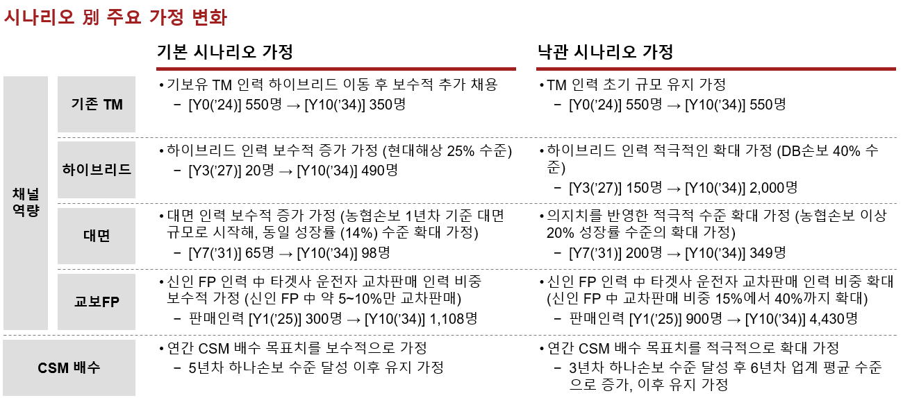
○ 시나리오별 주요 재무 성과 추정 비교 (단위: 억 원, %)
계정과목 | 구분 | FY2024 | FY2029 (5년차) | FY2034 (10년차)
원수보험료 | 기본 | 8,792 | 12,521 | 18,532
 | 낙관 | 8,792 | 12,872 | 23,121
합산비율 | 기본 | 90.7 | 84.1 | 78.1
 | 낙관 | 90.7 | 83.4 | 73.8
보험손익 | 기본 | (176) | (185) | 181
 | 낙관 | (176) | (181) | 636
영업이익 | 기본 | 8 | 45 | 533
 | 낙관 | 8 | 41 | 955
당기순이익 | 기본 | 19 | 35 | 415
 | 낙관 | 19 | 33 | 739

[참고 #9] 교보생명 재무영향도 추정 (단위: 억 원, %)
- 기본 시나리오
타겟사 인수 시 보유현금 유출로 인해 연결 K-ICS는 다소 하락하나, 인수 10년차 CSM +13%, 순이익 +6.0% 기대 (현재 교보생명 재무실적 기준)

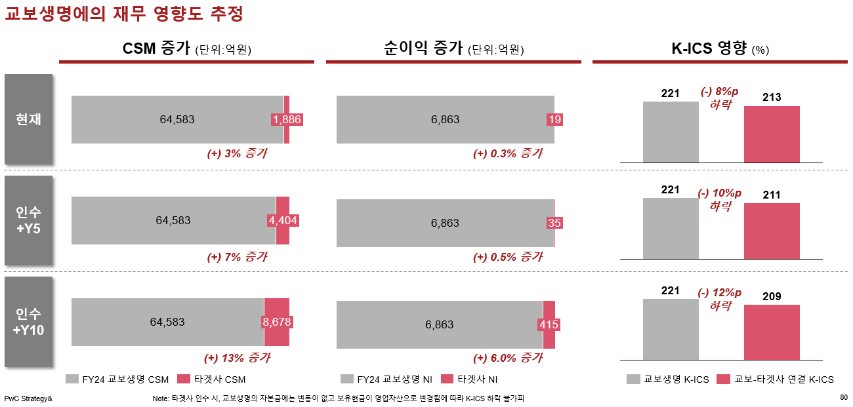

- 낙관적 시나리오
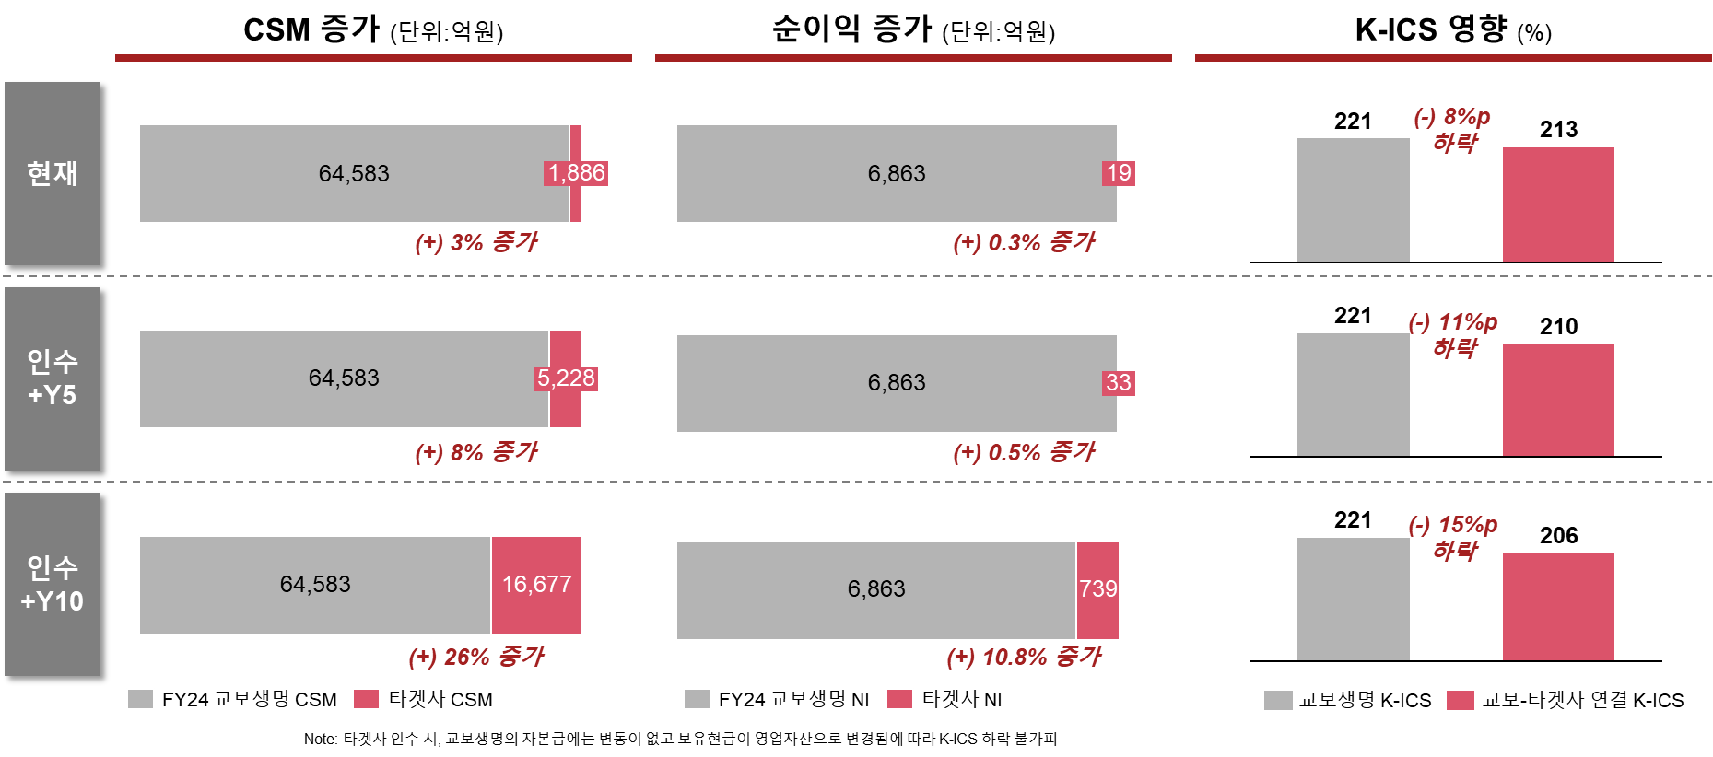
타겟사 인수 시 보유현금 유출로 인해 연결 K-ICS는 다소 하락하나, 인수 10년차 CSM +26%, 순이익 +10.8% 기대 (현재 교보생명 재무실적 기준)

[별첨. PartⅡ] 애퀼라인(Aquiline) 공동투자 Deal별 상세

- 해외 특종/상업보험 시장 성장 특징
① 높은 수익성과 전문성
사이버리스크, 임원/전문직배상책임, 기후변화, 신기술(AI등) 등 복잡하고 특수한 위험 취급으로, ▲수준 높은 언더라이팅 역량 ▲가입자 맞춤형 상품 설계 역량 ▲리스크 평가 관리 역량 필수적임
이러한 역량은 진입장벽으로 작용하는 동시에, 성공적으로 시장에 진입한 보험사에게 안정적이고 높은 수익성을 보장하는 핵심 요인임
② 경성시장(Hard Market) 지속
자연재해 증가, 지정학적 리스크 등 영향으로 보험시장의 경성화 영향으로 특종/상업보험 수익성 증가한 반면 정교한 리스크 평가 및 자본관리 역량 중요성 증가
③ MGA(Managing General Agent) 채널 확대
특종/상업보험 시장 성장과 함께 특정분야의 높은 전문성 바탕으로 관련 보험상품을 언더라이팅 하는 MGA 영향력 지속 확대 추세
④ M&A 및 파트너십 활성
전문성과 성장 잠재력에 주목한 대형보험사와 사모펀드(PE)들의 M&A가 활발하게 이뤄지고 있음
●삼성화재 영국 Lloyd’s 시장 내 캐노피우스(Canopius)社 지분투자
`25.6.11일, 5.7억 달러(약 8천억 원) 규모의 추가 지분 투자 계약 체결
`19년과 `20년, 2차례에 걸친 약 3억 달러 투자에 이은 세번째 투자로, 지분율 40%, 2대 주주 지위 확보
캐노피우스 대주주이자 미국 사모펀드인 센터브릿지사가 이끄는 피덴시아 컨소시움과 실질적 공동경영 체제 구축으로 이사회 내 의석 확대, 주요 경영사안에 대한 실질적 권한 확보함
캐노피우스는 삼성화재 투자 이후, 계약 포트폴리오 다변화 및 지역적 외연 확대를 통해 `24년 말 기준 매출 35.5억 달러, 합산비율 90.2%의 성과로 로이즈 시장 5위권 도약
삼성화재는 지난 6년 간 캐노피우스 이사회를 통한 경영 참여, 재보험 사업 협력, 핵심 인력 교류 등으로 로이즈 시장에 대한 경험과 전문성을 축적, `24년 기준 약 3,000억원 규모의 재보험 사업협력 매출 및 880억 규모의 지분법이익 실현

- MGA 기반 비즈니스 검토
  - MGA 역할
    - 한국 GA와 달리 선진시장 MGA의 주요 역할은 세일즈가 아니며 보험사의 위임을 받아 (Binding Authority) 계약 규모 안에서 언더라이팅ㆍ상품 발행을 대리함
선진 시장에서 기업의 크고 복잡한 리스크 인수하기 위해 위험을 조정, 중개하는 유통 시장이 발달함에 따라 MGA 모델이 발달 (Project Financing 과 유사)
• `24년 기준 미 전역 1000+개의 MGA 업체 존재, 148조 규모로 연평균 9% 성장 중
    - 독자적 사업 운영을 위해선 보험사의 권한 위임 필요, 초기엔 보험사 물량 확보가 중요하며 장기적 사업 확대를 위해선 브로커 확보가 중요한 인적 네트워크 중심 모델임
글로벌 Retail Broker는 Marsh, Aon이, 공급자 측 Wholesale Broker는 Amwins이 대표적으로 당사가 투자 검토하는 MGA, 특종보험사 등은 위의 브로커 네트워크 출신으로 다수 구성
Distinguished Programs는 미 전역 20개 보험사로부터 권한 위임 받아 3,000개의 브로커 통해 수급
특수 상업 보험 유통 구조
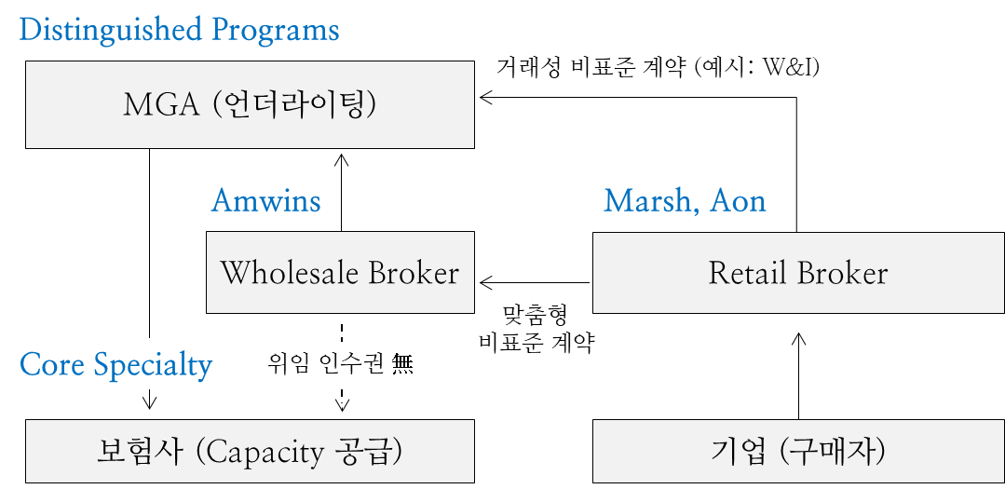

    - 특종, 전문 위험을 다루는 만큼 고급 인적 네트워크가 중요, Aquiline은 전문 인력을 팀을 통째로 흡수시키는 Team Lift-Out 전략으로 MGA 사업을 확대해옴
대형 MGA가 팀 단위 이동 시 프로그램* 포트폴리오를 자산처럼 매각 인수해 계약이 함께 이동하고, 중소형 MGA 이동 시 계약 자체는 남는 것이 업계 관행임
  - MGA 기업의 수익 구조
- 매출은 보험사로부터 받는 수수료ㆍ성과보수로 인식, 보험금 지출은 보험사가 부담하여 EBITDA 마진은 20% 이상의 안정적 수익 마진 보이는 비즈니스 모델임
Distinguished Programs.의 4개년 영업지표
보험사로부터 총수입보험료의 ~20%를 수취, EBITDA 마진 30% 대 유지함을 확인 가능함
(단위: 억원) | 2021 | 2022 | 2023 | 2024
총수입보험료 (A) | 4,341 | 4,657 | 5,967 | 7,702
매출 (B) | 931 | 948 | 1,241 | 1,463
% 보험사 수수료 (A/B) | 21% | 20% | 21% | 19%
EBITDA (C) | 265 | 251 | 339 | 455
% 마진율 (C/B) | 29% | 26% | 27% | 31%

미국 MGA 기업 영업 지표에서 EBITDA 마진율 20~30% 유지 중인 것 확인 가능함
MGA | 매출 | EBITDA | 마진율 | 비고
Ryan Specialty Group | 3조원 (`23) | 9,000억원 (`23) | ~30% | `21년 IPO
NSM Insurance Group | 5,800억원 (`22) | 1,200억원 (`22) | ~20% | PE-backed
K2 Insurance Services | 3,400억원 (`24) | 1,200억원 (`24) | ~35% | PE-backed
One80 Intermediaries | 6,100억원 (`23) | 1,500억원 (`23) | ~25% | PE-backed

  - MGA 기업 투자 매력 요인
    - 전문 영역 선점 시 안정적 수익 마진과 지속 가능한 현금 흐름 창출 가능함
Distinguished Programs. 의 호텔 보험은 미 전역 호텔의 20%가 이용 중으로, 전문성을 기반으로 특정 산업군에 초기 진입하여 대표 상품으로 자리매김할 경우 안정적 수익 기반 확보 가능
    - 상업 보험 시장 진출에 필수적인 브로커 유통 네트워크 확보 가능함
상업 보험 시장은 유통의 복잡성 존재, 시장 진출 위해 브로커 네트워크가 필수적
• `22년 기준 미 전역 등록된 보험 브로커 수는 40만개, 상업 보험 중 특종보험의 80%는 브로커를 통해 중개
    - 대형 보험사, 브로커, MGA 등 다양한 이해관계자에게 Exit 용이한 비즈니스 모델임
낮은 자본집약률, 높은 수익성, 우수한 현금 창출 구조로 최근 5년사이 PE의 MGA 투자 多

- European MGA

  - Deal 구조
    - 신규 투자건으로 Aquiline은 향후 4년 간 1,400억 원 투입하여 5년 내 기업가치 5,600억 원(4억 달러) 수준 회사로 성장시킬 계획임
*Aquiline이 `25.7월 White Mountains사에 매각한 동종 MGA사 Distinguished Programs 사례 기준
    - Aquiline은 총 1,400억 원 중 490억 원을 1차 투자 예정이며, 당사에 지분율 9.9%, 투자금액 49억 원 투자 제안
영국은 금융기관 지배권(Control) 인수 시 금융행위감독청에 사전 심의 및 승인 필요(지분 구간 10%, 20%, 30%, 50%을 넘을 때마다)하여 당사에 9.9%를 제안

  - 비즈니스 현황
    - 본 건 투자는 유럽시장을 타깃한 특수상업보험(B2B) MGA 프로젝트로, 기존 사업체 인수 후 Value-Up 추진 중임
    - 보험사 수수료를 매출로 인식, 리스크 부담 없이 EBITDA 마진 2~30% 성과 가능한 Asset-Light 한 사업 모델

  - 투자 기회요인
    - 旣 검증된 전략下 초기 투자자로 참여하여 MGA시장의 성장과정을 경험하며 시장을 이해할 수 있는 전략적 가치가 큼
    - 향후 지분율 확대 및 인수를 통해 시장 내 전략적 포지션 확보 가능
White Mountains사는 Distinguished Programs투자 시 지분 1%로 시작하여 성장성 검증 후 지배적 지분(51%) 인수
    - Aquiline의 투자 및 Value-up 전략을 통해 규모 있는 수익을 창출하는 기업으로 성장 기대
Distinguished Programs사 기업가치 `22년 2,380억 원 → `25년 6,440억 원으로 성장
[참고] Distinguished Programs사 4개년 영업지표
(단위: 억원) | 2021 | 2022 | 2023 | 2024
총수입보험료 (A) | 4,341 | 4,657 | 5,967 | 7,702
매출 (B) | 931 | 948 | 1,241 | 1,463
% 보험사 수수료 (B/A) | 21% | 20% | 21% | 19%
EBITDA (C) | 265 | 251 | 339 | 455
% 마진율 (C/B) | 29% | 26% | 27% | 31%

    - MGA시장은 원수사 대비 낮은 자본집약도¹⁾, 높은 수익성²⁾과 우수한 현금흐름 창출 능력³⁾으로 최근 5년 간 23% 성장함
1)보험금 지급의무가 없고, 지급여력 규제 미적용, 운영조직 경량화 가능
2)위탁수수료 기반 수익모델, 성과연동 인센티브, 고정비 부담이 적어 운영레버리지 효과 기대
3)先보험료 수취 後수수료 정산 구조, 자본적지출(CAPEX) 최소화, 예측가능한 현금 흐름
※ 구체적인 Deal 구조 파악을 통하여 최초 투자 이후 당사 지분 확대 가능 여부 확인 필요

- Core Specialty Insurance Holdings, Inc

  - Core Specialty 개요
    - E&S (Excess & Surplus) 특종보험사 (미국 오하이오)
    - 중소형 기업 대상으로 특수/표준 보험을 판매, 프론티어 보험사로도 활동
- 상업차량, 해양물류 운송 등 손해를 보상하는 단기손해보험 (Property Short-Tail)
회계법인, 로펌 전문 분야의 업무 책임을 보장하는 책임보험 (Specialty Casualty)
- 상품 유통은 주로 B2B 전문 법인 브로커 (e.g. Marsh) 를 통해 진행됨
- 특종보험은 Hard Market (보험요율이 높고 표준 계약 리스크 회피가 큰 시기) 수요 증가
- 1천명 인력 바탕으로 16개주에서 영업, 총수입보험료 6조원 수준의 외형
    - Core Specialty는 2020년 11월, StarStone U.S. Holdings의 자본 재조정을 통해 설립
신생 기업 설립이 아니라, 기존 플랫폼의 부실자산을 완전히 정리하고 9억 달러가 넘는 신규 자본을 투입하여 재탄생시킨 성공적인 Turn around 사례
    - 스타트업이 겪는 팀 구성, 자본 조달, 시장 진입의 어려움을, 기존 플랫폼 활용, 부실자산 정리, 대규모 자본 유치, 업계 최고 리더십 영입, 최상위 사모펀드 후원 과정을 통해 극복
CEO인 Jeff Consolino는 미국 유수의 보험사인 American Financial Group(AFG)의 전직 부사장 겸 CFO이자, 최대 도매 브로커 중 하나인 Amwins의 이사를 역임한 인물로, 재무, 운영, 유통 전반에 걸친 깊이 있는 전문성을 보유
회장인 Ed Noonan 또한 특종보험 업계에서 높은 명성을 쌓은 인물이다. 경영진은 XL Capital, AIG, Allianz 등 세계적인 보험사 출신의 베테랑들로 구성되어 있어, 복잡한 대규모 전략을 실행할 수 있는 역량을 갖추고 있음

    - Core Specialty는 각 사업 부문이 높은 수준의 자율성과 책임을 갖는 '사업 단위 철학(business unit philosophy)'에 따라 운영
분산된 운영 모델은 각 틈새시장의 전문가들이 신속하고 정보에 기반한 언더라이팅 결정권한 부여
ESCAPE라는 온라인 브로커포털을 통해 중소기업 대상 상품의 견적부터 증권 발행까지의 과정을 수일에서 수분 단위로 단축, 브로커 파트너들의 효율성과 서비스 만족도 제고
특종보험 사업의 본질은 틈새시장에 대한 깊이 있는 전문성에 있다. 중앙집권적이고 관료적인 구조는 이러한 틈새시장에서 성공하는 데 필요한 민첩성을 저해
  - Core Specialty 사업 전략(M&A 전략)
    - Core Specialty는 2020년 설립 이후, 다각화된 특종보험 포트폴리오를 구축하기 위해 신속하고 연속적인 인수합병을 성공적으로 실행
2021년: 상업용 자동차 보험 전문사인 Lancer Insurance와 합병
2022년:Hallmark Financial의 E&S 사업 부문을 4,000만 달러에 인수하여 시장입지 확장
2023년: 연 12% 이상의 성장률을 보이는 의료자율보험(Medical Stop-Loss) 시장에 진출하기 위해 American National의 MGU 사업 인수. 또한 모기지 재보험 시장에도 진출
2024년: 10년 평균 합산비율이 71%에 달하는 고수익 보증보험(Surety) 시장에 진출하기 위해 American Surety Company를 인수하여 17번째 사업 부문 설립 또한 American National의 특종 시장 그룹(신용 관련 보험)을 인수
2025년: London Aviation Underwriters를 인수하여 항공보험 부문 신설
    - 보증보험의 수익성이나 의료자율보험의 성장성과 같이 매력적인 특정 틈새시장을 목표로 함
인수 대상은 부실 자산이 아닌, 인재와 갱신 계약권을 포함하는 경우가 많아 자본 효율적인 성장
이는 '매력적인 틈새시장 발굴 → 플랫폼 또는 팀 인수 → 자율적 단위로 통합 → 모회사의 자본력과 신용등급 활용'
  - 상품 포트폴리오 분석
    - 재물, 배상책임, 해상보험을 아우르는 17개의 개별 사업 단위를 통해 다각화되고 전문화된 포트폴리오를 구축
단일 상품 라인에 집중하는 보험사는 해당 라인의 경기 순환에 취약하지만, Core Specialty는 보증보험, 의료자율보험, E&S 재물보험 등 상관관계가 낮거나 없는 다양한 특종보험 라인으로 포트폴리오를 의도적으로 다각화함
재물보험(Property): 도매 브로커를 통해 인수가 어려운 상업용 재물 리스크에 집중
초과배상책임보험(Excess Casualty): 중소기업을 대상으로 도매 전용 유통 채널을 통해 상위 담보(Umbrella) 및 초과손해액(Excess) 상품 제공
프론팅 프로그램(Fronted Programs): 총괄보험대리점(MGA) 및 재보험사와 협력하여 'A' 등급의 원수보험 계약을 제공하고 수수료를 수취하며, 유연한 리스크 참여 전략을 구사. 연간 총수입보험료(GWP) 1,000만 달러 이상 프로그램을 목표로 함
보증보험(Surety): American Surety 인수를 기반으로 신설된 고수익 부문으로, 약 100억 달러 규모의 보증보험 시장을 공략
의료자율보험(Medical Stop-Loss): 자가보험을 운영하는 고용주들을 위한 260억 달러 규모의 초과 손실 보장 시장에 진출
금융 서비스(Financial Services): 금융기관을 대상으로 신용 관련 보험 상품 제공
  - 언더라이팅 기술적 우위
    - 산업 전문성과 데이터 기반 분석을 결합한 언더라이팅 철학을 추구
Intellect AI: 비정형 웹 데이터를 활용하여 리스크 프로필을 강화하는 Risk Analyst 플랫폼을 도입, 언더라이팅 의사결정 시간을 70% 단축하고, 650만 달러 이상의 손실로 이어질 수 있었던 계약을 사전에 거절하는 성과를 거둠
Corvus Insurance: 사이버 및 기술 전문직 배상책임(Tech E&O) 시장 진출을 위해, 독점적인 AI 기반 리스크 플랫폼을 보유한 Corvus와 파트너십을 체결
    - 전통적인 언더라이팅은 과거 데이터와 인간의 판단에 의존하지만, 사이버 보험과 같은 현대적인 특종 2리스크는 그 복잡성과 변화로 한계가 존재하여 파트너쉽 추진
Corvus나 Intellect과 같은 선도적인 인슈어테크 기업과 깊은 파트너십을 맺고 AI/ML 기술을 언더라이팅 업무 흐름에 직접 통합
동시에 자체 데이터 과학팀을 구축하여, 기술적으로 덜 발전된 경쟁사들보다 복잡한 리스크를 더 정확하고 효율적으로 평가할 수 있는 지속 가능한 경쟁 우위를 창출
  - 투자적정성 평가 및 재무평가
    - Deal 구조
당사에 지분율 5%, 투자금액 1,400억 원 투자 제안, 추가 지분 희망 시 PE 소유지분 최대 15~20%까지 획득 가능함
기업가치 2조 8,000억 원으로 추정 (최종 투자시점 기준)
    - 투자 기회요인
본 투자를 통하여 글로벌 Top-tier의 특종보험 전문성 및 네트워크 확보, 성장 가능성이 큰 특종보험 시장에 대한 이해를 증진하고 경험하는 기회 활용
AIG, Allianz, Amwins(최대 브로커사) 출신 전문인력 네트워킹 가능
재무적 측면에서도 각 특종보험 사업 단위별 연관성을 낮추거나 없애는 리스크 최소화 하는 영업전략으로 안정적 성장이 예상되어 투자 회수 시 규모 있는 수익 확보 기대
AM Best로부터 'A (Excellent)' 등급으로 상향 조정된 바 있으며, E&S 시장 성장 프리미엄을 통하여 IPO 추진 시 상당한 기업가치 상승 기대

    - 세계적 수준의 경영진: 특종보험 분야에서 명확한 비전과 검증된 실행 실적을 보유한 리더십 팀임
    - 최적의 시장 포지셔닝: 손해보험 산업에서 구조적으로 가장 매력적이고 수익성이 높은 미국 E&S 시장에 집중하고 있음
    - 검증된 전략 및 재무 건전성: AM Best로부터 'A (Excellent)' 등급으로 상향 조정된 것은 회사의 전략, 성과, 재무 건전성에 대한 강력한 제3자 인증으로 보임
    - 확장 가능한 '바이앤빌드' 성장 모델: 규율 있는 M&A 실행 계획을 통해 다각화되고 수익성 높은 사업, 인재, 역량을 지속적으로 추가되고 있음
    - 정교한 자본 지원: 최상위 사모펀드의 지원을 통해 전략적 지원과 유동성 확보를 진행함
    - 재무 및 투자지표
재무지표 | 내용
기업가치 (추정, A/B) | USD 2B (마지막 투자 시점 기준)
총수입보험료 (`24) | USD 4.5B
영업이익 (`24) | USD 243M

투자지표 | 내용
투자금 | USD 100M (`20년 11월)
미실현가치 (A) | USD 173M
보유지분율 (B) | 8.5% (이사회 의석 12석 중 1석)

    - Core Specialty는 비상장 기업으로 상세한 재무제표를 공시하지 않으며, 공개된 데이터와 동종 업계 상장사 벤치마킹을 통해 재무 상태를 추정해야 함

    - 주요 확인 가능 데이터:
주주자본: 지주회사(CSIH) 기준 2024년 6월 30일 현재 주주자본(자본/잉여금)은 13억 6,000만 달러로, 상당한 자본 기반을 갖추고 있음
총수입보험료(GWP) 및 수익성 지표:
    - American Surety 인수로 2023년 기준 9,300만 달러의 GWP가 추가되었음
    - 의료자율보험 인수는 2024년 주당순이익(EPS)과 자기자본이익률(ROE)에 긍정적인 영향을 미칠 것으로 예상됨
    - Inside P&C 기사에 따르면, 회사는 2022년에 95%의 합산비율을 기록했으며 2023년에는 약 20%의 성장을 예상
    - 동종 업계 상장사 참고 경쟁력 분석
비상장 기업인 Core Specialty의 가치를 평가하기 위해, 가장 유사한 사업 모델을 가진 상장 특종보험사들과의 비교 분석
Kinsale Capital Group, RLI Corp., Markel Group은 미국 특종보험 시장의 선두주자로서 가장 적절한 비교 대상
이들 기업의 핵심 성과 지표와 시장 가치 평가 배수를 분석함으로써 Core Specialty의 내재 가치 범위를 신뢰성 있게 추정가능
지표 | Core Specialty | Kinsale Capital (KNSL) | RLI Corp. (RLI) | Markel Group (MKL)
GWP 성장률 | 약 20% | 19.2% | 보합세 | 3.8%(보험매출)
합산비율 | 94-95%(추정) | 76.4% | 84.5%(`25 Q2) | 96.5%(`25 Q1.2)
사업비율 | 약 25-28% 추정 | 20.8% | 합산비율로 추정 | 합산비율로 추정
영업 ROE | 약 15-18% 추정 | 29.2% | 15-17% 추정 | 10-12% 추정
주가순자산비율 (P/B) | - | 약 6.9배 | 약 3.5-4.0배 | 약 1.2-1.4배
주가수익비율 (P/E) | - | 약 27배 | 약 20-25배 | 약 15-20배
자료참고: https://www.kinsalecapitalgroup.com/

    - 가치평가 및 예상 투자 수익률(ROI)
동종 업계 비교 분석에서 도출된 P/B 배수를 Core Specialty의 장부 가치 13억 6,000만 달러에 적용하여 기업 가치를 산정
    - 가치 평가 접근법
기본 시나리오: 동종 업계 평균보다 다소 낮은 2.5배의 P/B 배수를 적용.
    - 추정 기업 가치 = 13억 6,000만 달러 * 2.5 = 34억 달러
상승 시나리오: 성공적인 IPO 기대감을 반영하여 3.5배의 P/B 배수를 적용.
    - 추정 기업 가치 = 13억 6,000만 달러 * 3.5 = 47억 6,000만 달러
  - 리스크 요인 분석(거시경제, 비즈니스, 언더라이팅, 지급준비금, 인력)
    - 대재해 손실 리스크: 재물보험을 영위하는 보험사로서, 빈도와 심도가 증가하는 허리케인, 산불 등 자연재해로 인한 변동성(최근 기후변화로 인한 위험성 高)
    - 소셜 및 경제 인플레이션: 배상책임보험의 손해심도 증가(소셜 인플레이션)와 전반적인 경제 인플레이션은 요율에 적절히 반영되지 않을 경우 언더라이팅 수익성을 잠식 가능성이 있음
    - 재보험 시장 의존성: 변동성을 관리하고 거액의 담보를 제공하는 능력은 가격과 인수 여력이 경기 순환에 따라 변동하는 재보험 시장에 의존성이 높아지는 문제
    - 빠른 M&A 속도: 공격적인 인수 전략은 강점인 동시에 내재적인 실행 리스크를 수반, 시스템, 문화, 운영의 통합 실패는 비효율성을 초래하고 기업 가치를 훼손 가능
    - 사업의 '성숙도' 리스크: 인수한 사업 포트폴리오의 실적이 충분히 검증될 때까지 '제한적' 또는 '중립적' 평가를 내릴 수 밖에 없음, 신규 사업의 최종 성과가 기대이하일 가능성도 큼
    - 불리한 손해 전개(Adverse Loss Development): 특히 빠르게 성장하는 손해보험사에게 가장 큰 리스크는 과거 년도의 손해 지급준비금이 부족한 것으로 보임, 이는 장기보험(long-tail)인 배상책임보험 라인에서 특히 중요한 문제임
    - 수익성 격차: 2022년 95%의 합산비율은 양호하나, Kinsale(76.4%)과 같은 최고 수준 동종사와 격차 존재, 최상위권의 언더라이팅 수익성을 달성하지 못할 리스크가 존재
    - 리더십 의존성: 투자 논리는 Jeff Consolino CEO와 핵심 경영진의 전문성과 비전에 크게 의존, 이들의 이탈은 상당한 리스크가 될 수 있음
    - 사모펀드의 투자 회수: 사모펀드들의 유동성 확보 움직임이 보이고 있으며, 뉴스 보도에 따르면 IPO가 언급되는 것도 이 때문일 것으로 보임, 이 투자 회수의 시기와 방식이 투자자의 장기적인 목표와 달라 이해관계 상충 문제가 발생할 가능성이 있음

- IQUW Holdings
  - IQUW 그룹 심층 분석
    - 기업 개요
런던 로이즈 신디케이트와 버뮤다 재보험 플랫폼을 운영하는 글로벌 특종보험 및 재보험
데이터, 지능형 자동화, 인간의 전문성을 결합한 '지능형 언더라이팅’ 추구
IQUW: 2021년 출범한 데이터 기반의 특종보험(Property, Specialty) 및 재보험 브랜드
ERS: 75년 이상 업력의 영국 내 선도적인 특수 자동차 전문 보험사로, 안정적 수익원(Cash Cow) 역할을 수행함
시장 위치 및 주주
런던 로이즈 시장 내 상위 15위권 신디케이트 운영사(Managing Agency)임
미국 사모펀드(PE)인 Aquiline Capital Partners와 Abry Partners가 소유함
    - Aquiline의 성장 전략 및 실행
안정적이나 성장이 정체된 자동차 보험사 ERS를 다각화된 글로벌 특종보험사 설립 위한 '발사대(Launchpad)'로 재정의함
절호의 기회 포착
수십 년 만의 보험 시장 경화 국면(Hard Market)을 활용하여, 경쟁 심화 없이 수익성 높은 포트폴리오를 신속하게 구축함
리더십 교체
로이즈 시장에서 성공 경험이 검증된 피터 빌스비(Peter Bilsby)를 CEO로 영입하여 전략 실행의 신뢰도를 확보하고 핵심 인재들을 유치함
신속한 사업 구축 (Accelerated Build-Out)
'깨끗한 슬레이트' M&A: 과거 부채(back book)가 없는 '아커스 신디케이트 1856'을 인수하여, 즉시 운영 가능한 로이즈 플랫폼을 확보하고 시장 진입 시간을 단축함
자본 유치: 2021년 에이브리 파트너스 주도로 3억 5천만 달러의 자본을 유치하여 성장 전략을 가속화함
인재 영입: 경쟁사에서 명망 높은 언더라이터들을 대거 영입('acqui-hiring')하여 즉각적인 전문성과 브로커 관계를 확보함
    - 비즈니스 모델 및 경쟁력
지능형 언더라이팅
데이터와 자동화를 통해 빠르고 정확한 의사결정을 추구하는 것을 핵심 경쟁 우위로 설정함
Zywave 파트너십: 외부 손해 데이터를 활용해 사이버 및 D&O 보험의 신규 가격 책정 모델 개발
mea 파트너십: 생성형 AI를 통해 비정형 신청서 데이터를 구조화하여 언더라이팅
프로세스를 자동화하고 효율성을 극대화함
이를 통해 브로커로부터 높은 서비스 만족도를 획득함 (Gracechurch '서비스 품질 마크' 획득)
하이브리드 이점 (Hybrid Advantage)
기존 자동차 보험(ERS)과 신규 특종보험 라인의 낮은 상관관계를 활용하여 자본 다각화 효과를 창출함
이를 통해 로이즈의 Solvency II 규제 하에서 요구되는 총자본을 줄여 자본 효율성을 극대화함
수익을 내는 ERS 사업이 신규 사업의 초기 비용을 흡수하여 'J-커브(초기 손실 구간)'를 회피함
이중 엔진 구조 (London-Bermuda)
런던: 로이즈의 브랜드, 글로벌 라이선스, 전문가 네트워크를 활용하여 전 세계 특종보험 리스크를 인수함
버뮤다: 런던에서 인수한 위험의 상당 부분(예: 2024년 사업 결과의 65%)을 재보험 형태로 이전하여 그룹의 위험 포트폴리오를 최적화하고 자본을 효율적으로 관리함
이 이중 구조는 다양한 자본 풀과 시장에 접근할 수 있게 하여 전략적 유연성을 극대화함
동종 업계 재무 및 운영 지표 비교(2024년 기준, 10억달러/파운드)
기업 | GWP | 합산비율 | 시가총액 | AM Best FSR  (그룹/주요 법인)
IQUW | $1.1 | 83.3% | 비상장 | A-
Beazley | $6.2 | 79.0% | ￡4.8 | A+
Hiscox | $4.8 | 89.2% | ￡4.4 | A
Lancashire | $2.1 | 89.1% | ￡1.5 | A
Arch Capital | $21.5 | 82.5% | $30 (USD) | A+
Convex | $5.7 | 87.6% | 비상장 | A
RenaissancceRe | $11.7 | 83.9% | ~$20 (USD) | A+

    - 사업 포트폴리오 및 조직
핵심 상품군: 재물, 사이버, 임원배상책임(D&O), 해상, 에너지 등 다각화된 특종보험 및 재보험 라인업을 보유함. 대부분 보험금 지급까지 기간이 짧은 '단기 소멸성(Short-tail)' 상품으로 구성되어 장기 부채 리스크가 제한적임
다각화 성과 (IQUW Re Bermuda, 2023년 GWP(원수보험료))
국제 자동차: 2억 2,400만 달러
부동산 대재해: 1억 4,500만 달러
미국 전문직 배상책임: 8,400만 달러
부동산: 6,900만 달러
해상/에너지: 6,400만 달러
판매 채널: 100% 브로커 중심 모델로, Aon, Marsh 등 글로벌 대형 중개사와의 관계가 핵심
핵심 인재: 사업의 가치는 각 보험 라인을 이끄는 최고 수준의 언더라이터, 즉 '키맨(Key
Person)'에 집중됨
Peter Bilsby (CEO), Richard Hextall (CFO) 등 업계 경험이 풍부한 경영진이 포진함
각 라인별로 대체 불가능한 언더라이팅 전문가들을 보유함
[IQUW 기업 현 구조]
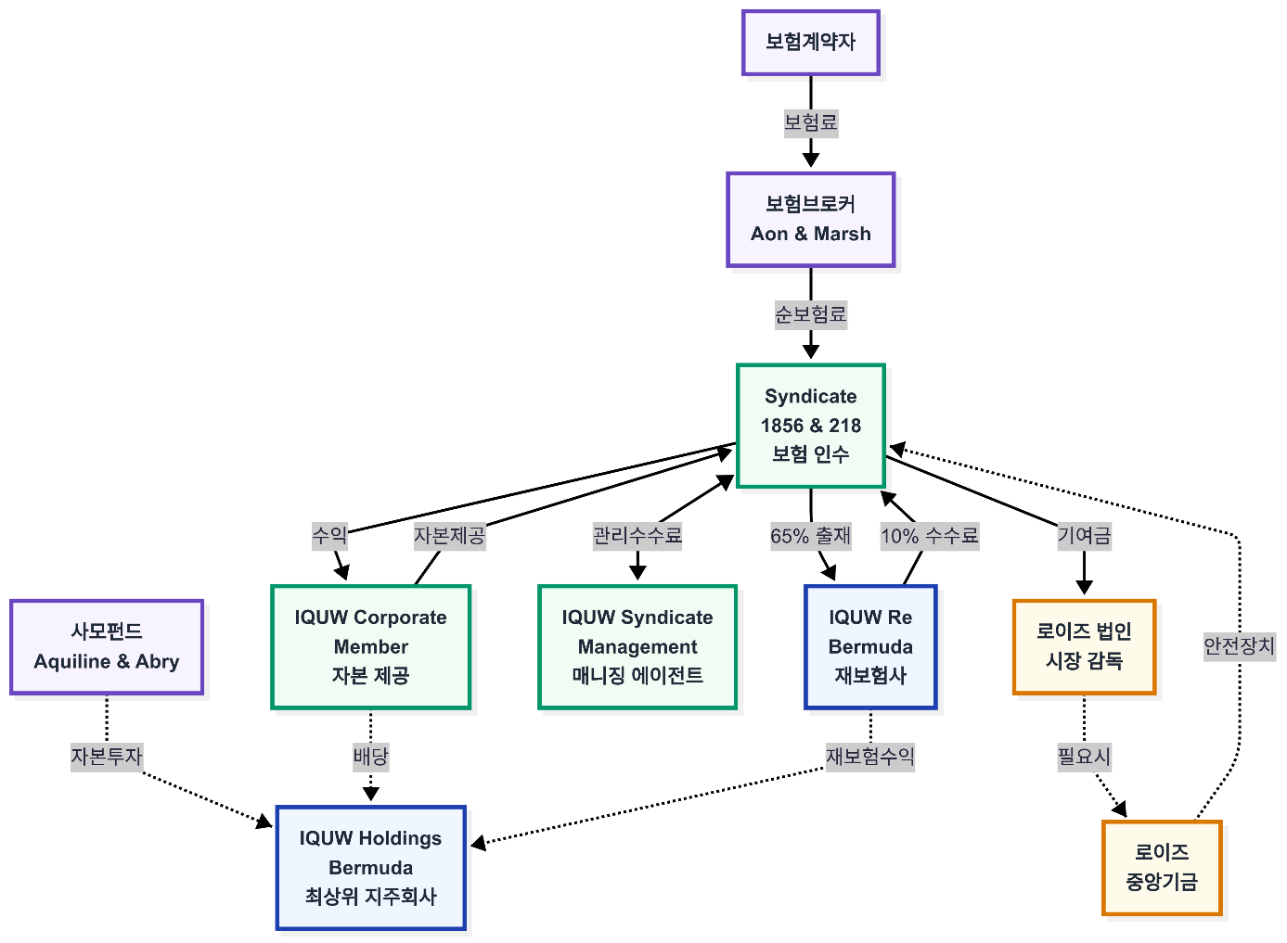
    - 재무 성과 및 건전성
지표 | 2022 | 2023 | 2024 | 2025E
원수보험료 | 14,178 | 17,952 | 21,907 | 26,226
연간 성장률 | - | 26.6% | 22% | 19.7%
세전 순이익 | (658) | 2,086 | 3,174 | 3,287
순유형자산 | 5,534 | 7,760 | 10,965 | 14,241
자기자본이익율 | -7% | 34% | 34% | 29%

재무 건전성
버뮤다 법인은 AM Best로부터 'A-' 등급을 획득함
로이즈 마켓 내 Syndicate는 로이즈의 'A+' 등급을 활용하여 높은 신용도를 확보함
  - 공동투자 타당성 분석 및 제언
    - Deal 구조
당사 지분율 20%, 2,800억 원 규모로 투자 제안, 현재 지분구조는 Aquiline 40%, 주요 PE 40% 보유 상태임
기업가치 1조 4,000억원으로 추정(`24년 기준)
    - 투자 기회요인
글로벌 손보(P&C)시장 진출로 특종 보험 언더라이팅 역량과 선진 재보험 시장의 자본운용전략을 역량 습득으로 당사 미래 글로벌 전략 및 신사업 기회 탐색 교두보 마련
런던 신디케이트 (80개국 원수 보험, 200개국 재보험 라이선스 보유한 특종보험 전문 시장)
버뮤다 (세계 최고의 인프라와 인재풀을 보유한 재보험 허브)
빠른 성장 속에서도 업계 최고 수준의 수익성을 입증하여 안정적이고 높은 수준의 투자 수익 기대 가능
`24년 IQUW 그룹 전체 합산비율 83.3%, `25년 1분기 신디케이트 218(ERS) 합산비율 71% 달성
버뮤다 법인은 AM Best로부터 'A-' 등급을 획득했으며, 로이즈 플랫폼은 로이즈의 'A+' 등급을 얻어, 높은 신용도의 안정적인 사업 전개 중

    - 핵심 투자 리스크 (Key Investment Risks)
핵심 인재 이탈 리스크
IQUW의 가치는 소수의 스타 언더라이터와 그들이 보유한 브로커 관계에 절대적으로 의존하므로, 이들의 이탈은 기업가치에 치명적일 수 있음
PE 소유 구조 하에서 성과 보상 불만이나 경쟁사 이직 유인이 상존함
시장 사이클 의존성
IQUW는 시장 호황기(Hard Market)에 출범하여 아직 본격적인 불황기(Soft Market)를 경험하지 않음
현재의 높은 수익성이 시장 상황에 기인한 것인지, 기업의 본원적 경쟁력인지 명확한 분리 평가가 필요함
향후 시장 연화(softening) 시 수익성이 급락할 가능성이 존재함
규제 리스크
로이즈(Lloyd's)의 개입: 리스크 관리나 언더라이팅 규율에 문제가 발생할 경우, 로이즈가 추가 자본 적립을 요구하거나 최악의 경우 영업 허가를 정지시킬 수 있음. 이는 사업의 근간을 흔드는 가장 실존적인 리스크임
BMA의 감독 강화: 버뮤다 금융감독청(BMA)이 PE 소유 보험사에 대한 자본, 유동성 규제를 강화하는 추세는 향후 운영에 제약 요인이 될 수 있음
결론
IQUW 그룹 공동투자는 고성장하는 글로벌 특종보험 시장의 선도 기업에 투자하여 매력적인 재무적 수익을 기대할 수 있음
동시에 교보생명의 미래 글로벌 전략 수립에 필요한 귀중한 네트워크와 인사이트를 확보할 수 있는 희소성 있는 기회임
다만, 핵심 인재 이탈, 시장 사이클 변동, 규제 환경 등 투자 수익률에 직접적 영향을 미칠 수 있는 명확한 리스크 요인들이 존재함
※ 확인필요사항
- IPO 예정 시기 및 예상 공모 규모, IPO 이후 지분 보유 및 처분 Plan
-소수 지분 공동투자자로서 IQUW의 재무 및 운영 현황에 대한 정보접근 권한과 거버넌스 참여구조

- Ripe Insurance

  - 회사 개요
- Ripe는 니치보험 전문 디지털 총판 대리점(MGA, Digital Managing General Agent)으로 90% 이상을 온라인으로 판매하고 있음
– FCA(Finance Conduct Authority) 및 PRA규제를 준수하는 브로커/언더라이터로 등록(FCA규제번호 313411)
- 전문분야에 특화 된 디지털 인슈어테크 기업으로 ‘틈새 시장을 디지털 기술로 공략하는 혁신적인 보험 중개사’
•‘디지털 우선(Digital-first)’ 정책: 고객들이 온라인 플랫폼에서 쉽고 빠르게 보험 상품을 구매하고 관리 할 수 있도록 함. ‘장황한 설명 없이, 쉽게 이해할 수 있는’ 보험 제공
•‘나만의 맞춤형(Build your own policy)’ 정책: 고객이 필요한 보장만 선택하여 불필요한 비용을 줄이고 고객 만족도를 높이는데 주력
- 1997년 설립 이후 취급 상품 다양화를 추진하며, 라이프스타일 중심의 B2C에서 자영업자 및 중소기업 대상 소규모 비즈니스 특화 보험의 B2B로 시장을 확대하고 있음
– 크게 골프, 악기 등과 관련 된 ‘여가 및 취미 보험’, 귀중품과 사진 장비를 보장하는
‘개임 물품 보험’, 미용 등 특정 산업에 대한 ‘소규모 사업체 보험’으로 구분
- 각 니치보험 영역별 전문적인 브랜드 운영으로 해당 분야에 대한 깊은 이해를 바탕으로 고객 맞춤형 보장 제공(예: 악기보험 – 브랜드 Insure4Music 등)

  - 주요 연혁
- 영국 맨체스터에서 지난 1997년 설립 이후 2021년 투자자 유치, 2023~2024년 인수 및 합병을 통한 상품 개발, 자체 개발 플랫폼(Juice) 구축 등에 투자하고 있음
 | 내용
1997 | · JRW Group (JRW Group Services Limited) 설립  - 창업자 존 우지(John Woosey) 이니셜 명명, 골프 브랜드 ‘Golf Care’ 중심 운영
2002 | · JRW Insurance Services Limited 사명변경  -보험업 전문성 명확화로 사명을 변경, 모회사 역할을 하며 여러 보험 브랜드로 확장
2017 | · Ripe Insurance Services Limited 사명변경  - 틈새시장 전문 보험 브랜드(Cycleplan 등) 통합, 인슈어테크 성장을 위해 ‘성숙한’ 의미
2021 | · 사모펀드 Aquiline Capital Partners의 경영권 지분 인수  - 41.1%(이사회 의석 5석 중 2석)
2023 | · 선박보험 전문기업 Craftinsure 인수, 보트보험 시장 진출
2024 | · 영국 디지털 MGA GJW Direct 인수, 보험고객 40만명 확보  · CEO교체(폴 윌리엄스 Paul Williams→앨런 토마스Alan Thomas)  - Simply Business 영국 CEO역임, 인수합병 주도 기대
2025 | · GJW Direct 인수 완료 및 자체 기술 플랫폼 ‘Juice’로 모든 상품 통합

  - 생태계 구축
- 영국의 대형 보험사인 Aviva와 계약을 맺고 원수보험사인 Aviva에서 Risk Taker 역할을 수행하고 있으며, 고객, 투자자 등 이해관계자들과 관계를 구축하고 있음
이해관계자 | Give | Take
고객 | 보험료, 데이터 | 맞춤형 보험, 간편한 디지털 서비스
Ripe(MGA) | 플랫폼, 마케팅, 언더라이팅, 고객 서비스 | 수수료, 이익 분배, 기업가치 상승
Aviva(원수보험사) | 언더라이팅 자본, 신용도, 안정성 | 언더라이팅 이익, 틈새 시장 접근성, 혁신
Aquiline(투자사) | 성장 자본, 전략적 방향성, M&A지원 | 지분 투자 수익(기업가치 상승)

  - 비즈니스 수익 모델
- 주요 수익원: 수수료(Commissions)
–원수보험사(Aviva 등)를 대신하여 인수한 총 원수보험료(Gross Written Premium, GWP)에 대해 지급받는 수수료에서 발생, 통상 보험료의 일정 비율로 책정
- MGA가 수행하는 영업, 마케팅, 관리, 언더라이팅 기능에 대한 보상
- 부가 수익원: 성과 연동 수수료(Profit Contingents)
– Aviva를 위해 인수한 보험 포트폴리오의 손해율이 낮아 수익성이 좋을 경우, 언더라이팅이익에 기반한 추가 수수료 수익 발생
- 기타 수익원: 요금(Fee)
– 보험 계약관리와 관련하여 고객에게 부가적인 수수료 부과하여 수익 창출 가능
- (참고) 수익 흐름 이해: 자본과 이익의 흐름도
1. 고객이 전문 보험 상품에 대해 100파운드의 보험료를 Ripe에 지불한다.
2. MGA인 Ripe는 이 리스크를 원수보험사인 Aviva에 출재한다. 100파운드의 GWP는 Aviva의 대차대조표에 기록된다.
3. Aviva는 Ripe에 수수료(예: 20-30%)를 지급하고, Ripe는 즉시 20-30파운드의 수익을 인식한다.
4. 나머지 70-80파운드는 잠재적 보험금 지급을 위해 Aviva가 보유한다.
5. 회계연도 말, 해당 보험 포트폴리오가 수익성을 보이면(예: 총 보험금이 40파운드에 그칠 경우), Aviva는 30~40파운드의 언더라이팅 이익을 얻는다.
6. Aviva는 이 이익의 일부를 성과 연동 수수료 형태로 Ripe와 공유하여 Ripe의 수익을 증대시킨
7. Ripe의 총수익(매출액)은 인건비, 마케팅, 기술 등 운영 비용을 충당하는 데 사용되며, 그 결과 발생한 이익(EBITDA)은 기업 가치를 결정한다.
8. 이렇게 상승한 기업 가치는 M&A와 기술 투자 자금을 제공했던 최대 주주 Aquiline에게 투자 수익으로 돌아간다.

  - 제공 상품 및 상품별 주요 Player
- 영국 보험시장의 세분화 특징으로 상품별 서로 다른 Plyer와 경쟁하고 있는 양상을 보임
구분 | Ripe 상품 | 주요 Player
여가  및 취미  보험 | 골프 보험 | Golf Care, The Golfing Union of Ireland(GUI), Golfplan(Towergate)
 | 자전거 보험 | Laka, Velosure, Wiggle, Aviva
 | 악기 보험 | Allianz Musical Insurance, Musicguard, E&L Insurance
 | 스포츠 보험 | SportsCover Direct, Hiscox
 | 보트 보험 | Noble Marine, Towergate Insurance, Navigators & General(Zutich)
 | 사격 보험 | BASC(British Association for shooting and Conservation)
 | 모터홈/캠퍼밴 보험 | Caravan and Motorhome Club, Caravan Guard, Comfort Insurance, Safeguard UK Insurance, Lifesure
 | 캐러밴 보험 | Caravan and Motorhome Club, E&L Insurance, Coast, Cover4Caravans
개인물품  보험 | 귀중품 보험 | Hiscox, Chubb, Axa XL, Aviva, Direct Line
 | 사진 장비 보험 | Aviva, Direct Line
소규모  사업체 보험 | 미용 및 뷰티 보험 | Simply Business, Hiscox, AXA
 | 건축업자 보험
  - 투자 적정성 평가
    - Deal 구조
Aquiline은 Ripe의 기업가치를 제고한 후 `26년 하반기 지분 매각 추진 계획이며, 이 과정에서 당사가 참여하여 지분을 확보할 수 있음 (현재 Aquiline 단독 보유지분 41.1%, 공동투자지분 포함 시 53%)
기업가치 3,083억원으로 추정(`22년 최종 투자시점 기준)
    - 투자 기회요인
디지털 기반 운영 체계와 마케팅 노하우를 통해 디지털 친화적 고객층에 대한 접근성을 높이고 디지털 채널 중심 소통으로 브랜드 로열티를 강화하는 관계형성 모델 도입이 가능함
관심사를 반영한 생활 밀착형 보험 포트폴리오를 구축하고 개인의 일상과 관심사를 보장하는 새로운 보험 카테고리 확장이 가능함
B2B 특종보험 시장에 진출하여 다양한 산업군과 기업 리스크에 대응하는 고수익 틈새시장 선점을 통해 포트폴리오 다변화와 안정적인 수익기반 마련이 가능함

(1) SWOT 분석
- 강점(Strengths)
- 틈새 시장에 집중하여 구축한 강력한 시장 지위 및 안정된 매출 확보
- 인수합병을 통한 성공적인 사업확장 경험, 소규모 특화 브랜드 인수 전략 지속
- ‘Juice’ 플랫폼 기반 혁신적인 기술력과 고객 맞춤형 서비스(민첩성, 확장성)
- 약점(Weaknesses)
- 핵심 원수보험사(Aviva)에 대한 높은 의존도
- 경기 침체에 민감할 수 있는 레저 시장에 대한 집중 리스크
- ‘규모가 커지면서 민첩한 조직 문화를 유지해야 하는 과제
- 기회(Opportunities)
- 디지털 서비스가 부족한 거대한 SME 시장 및 유사한 해외 틈새 시장 진출
- 다른 전문 분야의 M&A를 통한 시장 통합
- ‘Juice’ 플랫폼을 다른 브랜드를 위한 화이트 라벨 솔루션으로 활용
- 위협(Threats)
- 다른 전문 MGA 또는 대형 보험사의 디지털 틈새 브랜드 출시로 인한 경쟁 심화
- 소비자 보호 의무를 넘어서는 예측 불가능한 규제 변화
- Ripe가 집중하는 틈새시장의 포화 상태 도달

(2) 미래 성장 동력: 신규 상품 및 해외 진출
- SME(중소기업) 시장 성장 로드맵
- Simply Business에서 SME 보험 경험을 쌓은 앨런 토마스(Alan Thomas) CEO 영입
- 현재 약 40만 명 수준 고객 수를 100만 명까지 확대 목표
- Juice 플랫폼 활용 글로벌 전략
- 데이터 분석 기반 해외 진출계획, 유럽, 미주, 호주/뉴질랜드 등 검토
- 'Juice' 플랫폼의 확장성을 활용하여 글로벌 전략 실행 목표

(3) 지속가능기업을 위한 핵심 전략 과제
- SME 시장 확장 실행
- 신임 CEO의 전문성을 활용하여 전문 마이크로 비즈니스 시장 점유율 확보 필요
- M&A 원칙 유지
- ‘Juice’플랫폼 가치 창출이 가능한 전문분야 기업 대상 M&A 전략 지속
- 원수보험사 관계 관리
- Aviva와의 관계 강화 및 의존도 리스크 최소화를 위한 원수보험사 다각화 필요
- 성공적인 해외시장 진출
- 모델의 글로벌 확장성 입증을 통한 장기적 기업가치 평가를 목표로 해외시장 진출 필요
- Axis Capital

  - Deal 및 주주 구성
    - 현재 자본유치 보다 장기적 관점에서 아시아 진출을 위한 전략적 파트너십 목적으로 제안됨
    - 협상을 통하여 상호지분투자 검토 가능하고, 투자 희망 금액은 유연하게 고려 중으로 투자유치 검토 금액은 1,400억원 ~ 7,000억원 규모로 유연하게 협의 가능함
    - 주요 주주는 기관투자자 45%, 주요 내부자 17%, 개인 투자자 38%로 구성
`03년 상장, 상장 주식 유통 비율 99.2%로 발행 주식의 대부분이 유통 중
  - 비즈니스 현황
    - 버뮤다 소재 지주회사로 북미, 유럽, 호주, 싱가포르 등에서 B2B 보험ㆍ재보험ㆍ특종보험 사업 영위중임
Axis Specialty, Axis Insurance, Axis Reinsurance, Axis Syndicate 1686 등 산하 19개의 법인 존재
`01년 설립, `03년 상장, `14년 로이즈 시장 진출, `23년 공동창업자 은퇴 이후 현 CEO 선임됨
    - 지주회사 본사는 버뮤다 소재하나 뉴욕 상장, `24년 실적 호조에 따른 주가 상승세임
실적 증대 요인은 충당금 정리 후 수익성 강화, 손해율 및 수익성에 따른 포트폴리오 재편 등
    - 주요 재무지표
(단위: 원) | 2022 | 2023 | 2024
자산 | 38.9조 | 42.4조 | 45.5조
자본 | 7.3조 | 7.3조 | 8.4조
당기순이익 | 2,700억 | 4,800억 | 14,700억
총수입보험료 | 11.5조 | 11.2조 | 12.6조
기업가치 | 6.5조 | 6.6조 | 10.4조
RoE | 4.8% | 7.2% | 17.8%
  - 투자 기회요인
    - 북미, 유럽, 아시아 등 광범위한 글로벌 영업망 보유한 상업 B2B 보험사라는 강점
    - 특종보험 74%, 재보험 26%로 균형 있는 포트폴리오 보유 중으로 당사 지분참여 시 동시에 역량 확보 기대
    - 글로벌 재보험 순위 20위권, 특종보험 15개 보유 중으로 글로벌 Top-tier 보험사와의 네트워크 확보 가능
※ 확인필요사항
- 글로벌 파트너십 목적에 대한 이해와 투자 Deal 구조에 대한 구체화 필요

- 당사 Aquiline Fund V 출자 현황
  - 펀드 약정 현황
- Aquiline Financial Service Fund V (이하 AFS V) 는 `24년 6월 결성된 3조 규모 펀드임
- 당사는 271억원 약정, 현재까지 173억 납입하였으며 당사 지분율은 0.9% 수준
구분 | 금액 (단위: 억원) | 금액 (단위: USD M)
펀드 규모 (A) | - | 23,000
당사 약정금액 (B) | 271 | -
당사 납입금액 | 173
당사 지분율 (B/A) | 0.9% | -

- 주요 LP는 AP Fonden (스웨덴 연기금), PERS (오리건주 공무원기금), 사모펀드 등
- 펀드는 `24년 6월 최종 결성되었으며 `27-29년 본격 회수를 목표하고 있음
  - AFS V 세부 사항 (`24.12 기준)
- AFS V 대표매니저는 2인으로 당사 방문한 Igno Waesberghe가 유럽, 그 외 1인이 미국 담당
- Buyout 펀드이며 보험/헬스케어 분야에 700억원~7000억원 (USD 50M~500M 수준)으로 투자함
- 결성 이후 11개사에 총 1,900억원 (USD 1,360M) 투자하여 펀드의 6% 소진하였음
회사 | 개요 | 투자 금액  (단위: 억원) | 투자 금액 (단위: USD M)
Distinguished | 미국 특종보험 MGA | 882 | 63
Everfield | 유럽 특화 SaaS 엑셀러레이터 | 1708 | 122
Planet DDS | 미국 의료기관 경영 소프트웨어 | 2478 | 177
Smart Pension | 영국 기반 퇴직연금 테크 기업 | 1176 | 84
MDpanel | 미국 의료기관 전문 컨설팅 | 1302 | 93
Fullsteam | 미국 비영리 모금 소프트웨어 | 4200 | 300
LeaseCrunch | 미국 회계 자동화 솔루션 | 1078 | 77
PharmaForce | 미국 약국 대상 소프트웨어 | 1750 | 125
Health Prime | 의사 그룹의 자산운용 솔루션 | 1162 | 83
onPhase | 미국 회계 및 업무 자동화 플랫폼 | 1176 | 84
총계 |  | 1,904 | 1,360
- 以上 -

